Glarner Landammänner, Ammänner und Meier

Der Landammann vereinigte eine immense Machtfülle auf sich. Er führte den Vorsitz an der Landsgemeinde und entschied allein über das Mehr, allenfalls konnte er noch drei Schrankenherren beiziehen. Weiter stand er dem Rat, dem Augenschein-, dem Chor- und dem Neunergericht vor, letzterem allerdings ohne Stimmrecht. Dann war er Tagsatzungsabgeordneter, oberster Schatzverwalter und Vollmitglied der Tagwenbehörde in Glarus. Als Alt-Landammann blieben ihm einige Kompetenzen erhalten. So sass er bis ans Lebensende im Schranken, im Rat und in der Tagwenbehörde; jeweils der älteste gewesene Landammann führte den Vorsitz im Fünfergericht, zudem trat ein Alt-Landammann dann wieder in Funktion, wenn an einer Landsgemeinde der stabführende Ammann wegen zu naher Verwandtschaft oder aus einer momentanen Verlegenheit den Vorsitz abgeben musste. Trotzdem war er eher ein Primus inter pares. Der Landammann stand zwar an der Spitze des Landes, seine Entscheide waren aber wesentlich von den übrigen Schrankenherren beeinflusst. |  | The Landammann united an immense power. He presided over the Landsgemeinde and decided alone on the more, at best he could call in three court lords (Schrankenherren). He also presided over the council, the court of inspection, the choir and the court of nine, the latter however without voting rights. He was then a member of the Federal statutory assembly, supreme treasure administrator and full member of the Tagwen authority in Glarus. As a former Landammann, he retained some powers. The oldest Landammann presided over the court of five, and an old Landammann took up office again when the Ammann in charge of the staff of a Landsgemeinde had to give up his chairmanship because he was too close to his relatives or because of a momentary embarrassment. Nevertheless, he was rather a primus inter pares. Although the Landammann stood at the head of the country, his decisions were significantly influenced by the other court lords (Schrankenherren).
Source: Kubli-Müller Johann Jakob, Die Landammänner von Glarus 1242-1928, Glarus 1932

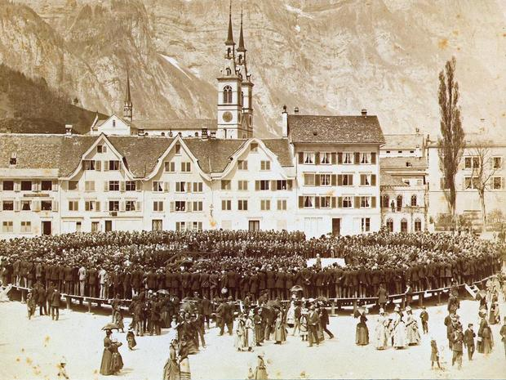

Landsgemeinde in Glarus am 22. Mai 1887 (Landesarchiv Glarus)
Landsgemeinde in Glarus on 22 May 1887 (Landesarchiv Glarus)
Als Glarner Landammänner regierten in Glarus:
The following Landammänner ruled in Glarus:

Term of Office Landammann Birth date Death date Kubly-Müller

2018 - Bettiga Andrea 19.03.1960 –
2014 – 2018 Robert Marti 11.07.1953 – Matt 944
2012 – 2014 Bettiga Andrea 19.03.1960 –
2010 – 2012 Robert Marti 11.07.1953 – Matt 944
2008 – 2010 Benedetti Dürst Marianne 24.01.1961 –
2006 – 2008 Robert Marti 11.07.1953 – Matt 944
2002 – 2006 Kamm Jakob 31.03.1947 - Kerenzen 820
1998 – 2002 Gisler Rudolf 05.03.1942 –
1994 – 1998 Stüssi Christoph Werner 25.01.1938 – Glarus 449
1990 – 1994 Landolt Julius Johann (Jules) 28.03.1930 – 03.04.2005 Näfels 867
1986 – 1990 Weber Fridolin Kaspar 26.03.1931 – Netstal 514
1978 – 1982 Rhyner Kaspar 27.12.1932 – Elm 687
1973 – 1978 Meier Hans 17.09.1920 – 13.10.2008 Niederurnen
1968 – 1973 Stucki Fridolin 05.01.1913 – 02.03.1996 Netstal 2
1956 – 1962 Landolt Franz 25.12.1901 – 08.07.1965 Näfels 514
1950 – 1956 Heer Jean Henri 17.09.1900 – 23.12.1968 Glarus 531
1945 – 1950 Hefti Hans 21.06.1886 – 05.04.1964 Schwanden 641
1942 – 1945 Müller Josef Alois 26.04.1871 – 12.12.1967 Näfels 538
1938 – 1942 Gallati Rudolf 17.07.1880 – 30.05.1943 Prot Glarus 9
1932 – 1936 Hefti Melchior 04.04.1879 – 27.12.1965 Betschwanden 536
1926 – 1932 Hauser Josef Kaspar Edwin 26.01.1864 – 07.10.1949 Glarus 37
1887 – 1925 Blumer Eduard 10.02.1848 – 07.10.1925 Schwanden 374
1876 – 1887 Zweifel Esajas 27.03.1827 – 27.02.1904 Linthal 474
1857 – 1876 Heer Joachim 25.09.1825 – 01.03.1879 Glarus 299
1848 – 1857 Jenny Kaspar 14.06.1812 – 29.02.1860 Ennenda 135
1840 – 1848 Blumer Cosmus 02.09.1792 – 01.06.1861 Glarus 68
1837 – 1840 Schindler Dietrich 28.11.1795 – 02.04.1882 Mollis 364
1836 – 1837 Müller Franz Josef Kaspar 16.11.1800 – 02.05.1865 Näfels 343
1833 – 1836 Heer Cosmus 03.03.1790 – 29.08.1837 Glarus 216
1831 – 1832 Hauser Fridolin Josef J. N.A. 09.09.1759 – 15.12.1832 Näfels 124
1828 – 1831 Heer Cosmus 03.03.1790 – 29.08.1837 Glarus 216
1826 – 1828 Hauser Fridolin Josef J. N.A. 09.09.1759 – 15.12.1832 Näfels 124
1823 – 1826 Tschudi Bartholome 28.10.1786 – 14.05.1852 Glarus 137
1821 – 1823 Burger Karl Franz Joseph W. 15.02.1756 – 29.06.1825 Näfels 4
1818 – 1821 Heer Niklaus 18.02.1775 – 25.05.1822 Glarus 171
1816 – 1818 Burger Karl Franz Joseph W. 15.02.1756 – 29.06.1825 Näfels 4
1813 – 1816 Heer Niklaus 18.02.1775 – 25.05.1822 Glarus 171
1811 – 1813 Hauser Joseph Anton Sebastian 25.02.1761 – 23.03.1811 Näfels 104
1808 – 1811 Heer Niklaus 18.02.1775 – 25.05.1822 Glarus 171
1806 – 1808 Hauser Joseph Anton Sebastian 25.02.1761 – 23.03.1811 Näfels 104
1803 – 1806 Heer Niklaus 18.02.1775 – 25.05.1822 Glarus 171
1802 – 1803 Zwicki Fridolin 05.12.1758 – 16.05.1814 Glarus 28
1799 – 1802 Heer Niklaus 18.02.1775 – 25.05.1822 Glarus 171
1799 Zwicki Johann Peter 29.03.1762 – 22.05.1820 Glarus 29
1798 – 1799 Heussi Johann Jakob 05.07.1762 – 26.06.1831 Kerenzen 106
1798 Heer Joachim 03.04.1765 – 27.03.1799 Glarus 156
1796 – 1798 Zweifel Jakob 01.11.1730 – 17.12.1817 Glarus 66
1794 – 1796 Hauser Kaspar Fridolin J.A.N. 08.05.1757 – 16.08.1800 Näfels 103
1791 – 1794 Zweifel Jakob 01.11.1730 – 17.12.1817 Glarus 66
1789 – 1791 Müller von Friedberg Josef 23.09.1721 – 07.05.1805 Näfels 181
1786 – 1789 Zwicki Johann Heinrich 16.11.1732 – 02.10.1799 Glarus 20
1784 – 1786 Hauser Balthasar Josef 06.07.1728 – 26.01.1794 Näfels 84
1783 – 1784 Zweifel Jakob 01.11.1730 – 17.12.1817 Glarus 66
1781 – 1783 Tschudi Johann Heinrich 08.12.1728 – 18.10.1783 Glarus 95
1779 – 1781 Bernold Johann Leonhard 16.11.1710 – 12.10.1787 kath. Glarus 1
1776 – 1779 Schindler Kaspar 13.09.1717 – 09.07.1791 Mollis 156
1774 – 1776 Hauser Balthasar Josef 06.07.1728 – 26.01.1794 Näfels 84
1771 – 1774 Heer Cosmus 30.01.1727 – 04.07.1791 Glarus 116
1769 – 1771 Tschudi Fridolin Josef 20.07.1741 – 30.11.1803 Glarus 280
1766 – 1769 Schindler Kaspar 13.09.1717 – 09.07.1791 Mollis 156
1764 – 1766 Bernold Johann Leonhard 16.11.1710 – 12.10.1787 kath. Glarus 1
1761 – 1764 Marti Bartholome 19.03.1715 – 08.11.1786 Glarus 60
1759 – 1761 Bernold Johann Leonhard 16.11.1710 – 12.10.1787 kath. Glarus 1
1756 – 1759 Zwicki Johann Peter 05.04.1692 – 28.04.1779 Glarus 9
1754 – 1756 Hauser Fridolin Joseph 02.04.1713 – 09.07.1783 Näfels 83
1751 – 1754 Streiff Johann Christof 30.07.1701 – 02.11.1757 Glarus 17
1749 – 1751 Hauser Fridolin Joseph 02.04.1713 – 09.07.1783 Näfels 83
1746 – 1749 Zwicki Othmar 21.09.1706 – 15.08.1755 Mollis 168
1744 – 1746 Hauser Kaspar 30.11.1704 – 10.05.1752 Näfels 67
1741 – 1744 Streiff Johann Christof 30.07.1701 – 02.11.1757 Glarus 17
1739 – 1741 Hauser Fridolin Joseph 19.03.1686 – 05.01.1760 Näfels 49
1736 – 1739 Zwicki Johann Peter 05.04.1692 – 28.04.1779 Glarus 9
1734 – 1735 Tschudi Joseph Ulrich 11.12.1675 – 06.12.1735 Glarus 219
1731 – 1734 Marti Hans Heinrich 28.10.1684 – 03.01.1748 Glarus 39
1729 – 1731 Tschudi Joseph Anton 07.04.1688 – 03.02.1754 Glarus 234
1726 – 1729 Zwicki Johann Peter 05.04.1692 – 28.04.1779 Glarus 9
1724 – 1726 Reding von Biberegg Franz Carl 20.05.1669 – 17.04.1745 Näfels 7
1721 – 1724 Zwicki Johann Heinrich 09.03.1651 – 08.02.1733 Mollis 55
1719 – 1721 Tschudi Joseph Ulrich 11.12.1675 – 06.12.1735 Glarus 219
1716 – 1719 Zwicki Johann Heinrich 09.03.1651 – 08.02.1733 Mollis 55
1714 – 1716 Gallati Jakob 27.03.1647 – 08.1727 Näfels 59
1711 – 1714 Zwicki Johann Heinrich 09.03.1651 – 08.02.1733 Mollis 55
1709 – 1711 Freuler Kaspar Josef 21.03.1658 – 09.03.1723 Näfels 8
1706 – 1709 Zwicki Johann Heinrich 09.03.1651 – 08.02.1733 Mollis 55
1704 – 1706 Müller Kaspar 04.04.1643 – 13.03.1710 Näfels 57
1701 – 1704 Zwicki Johann Heinrich 09.03.1651 – 08.02.1733 Mollis 55
1699 – 1701 Freuler Kaspar Josef 21.03.1658 – 09.03.1723 Näfels 8
1696 – 1699 Zwicki Johann Heinrich 09.03.1651 – 08.02.1733 Mollis 55
1696 – 1696 Elmer Johann Christof 08.04.1639 – 08.03.1696 Elm 36
1694 – 1696 Tschudi Ludwig 07.10.1636 – 08.11.1708 Glarus 189
1691 – 1694 Zweifel Fridolin 19.01.1637 – 12.10.1712 Linthal 21
1689 – 1691 Tschudi Ludwig 07.10.1636 – 08.11.1708 Glarus 189
1686 – 1689 Elmer Johann Christof 08.04.1639 – 08.03.1696 Elm 36
1684 – 1686 Bachmann Johann Georg 11.10.1621 – 10.1703 Näfels 1
1681 – 1684 Weiss Hans Peter 16.04.1637 – 17.07.1719 Glarus 19
1679 – 1681 Bussi Daniel 1629 – 13.05.1699 Glarus 10
1676 – 1679 Iselin Fridolin 18.01.1622 – 11.03.1705 Glarus 3
1674 – 1676 Freuler Balthasar Fridolin ca. 1600 - 07.07.1688 Glarus 26
1671 – 1674 Elmer Johann Heinrich 17.06.1600 – 19.10.1679 Glarus 13
1669 – 1671 Müller Balthasar 1595 – 11.01.1684 Näfels 23
1666 – 1669 Schmid Kaspar 01.11.1618 – 06.03.1695 Mollis 2
1664 – 1666 Marti Fridli ca. 1608 - Näfels a
1661 – 1664 Elmer Johann Heinrich 17.06.1600 – 19.10.1679 Glarus 13
1659 – 1661 Tschudi Ulrich 03.07.1601 - 09.1666 Glarus 173
1656 – 1659 Clericus Anton ca. 1600 – 29.01.1679 Glarus 1
1654 – 1656 Müller Balthasar 1595 – 11.01.1684 Näfels 23
1651 – 1654 Marti Jakob ca. 1595 – 17.01.1675 Glarus 13
1649 – 1651 Müller Balthasar 1595 – 11.01.1684 Näfels 23
1646 – 1649 Elmer Johann Heinrich 17.06.1600 – 19.10.1679 Glarus 13
1644 – 1646 Küchli Kaspar ca. 1585 – 25.08.1660 Glarus 12
1641 – 1644 Elmer Johann Heinrich 17.06.1600 – 19.10.1679 Glarus 13
1639 – 1641 Müller Balthasar 1595 – 11.01.1684 Näfels 23
1636 – 1638 Trümpy Heinrich ca. 1572 – 03.09.1638 Schwanden 1
1634 – 1636 Tschudi Fridolin ca. 1580 – 18.10.1660 Glarus 164
1631 – 1634 Tschudi Rudolf 1566 – 05.03.1641 Schwanden 6
1629 – 1631 Gallati Balthasar ca. 1575 - 1640 Näfels 30
1629 – 1629 Bussi Daniel ca. 1570 – 17.09.1629 Glarus 9
1626 – 1629 Pfändler Heinrich ca. 1578 – 19.09.1630 Glarus 3 / 6
1624 – 1626 Hässi Heinrich ca. 1566 - 1631 Glarus XX
1622 – 1624 Böniger Adam ca. 1549 - 10.1624 Glarus 1
1620 – 1622 Schiesser Hans Heinrich ca. 1555 – 11.08.1625 Linthal 1
1617 – 1620 Bussi Fridolin ca. 1565 – nach 1620 Glarus 6
1614 – 1617 Böniger Adam ca. 1549 - 10.1624 Glarus 1
1613 – 1614 Hässi Fridolin 05.1563 - 11.1626 Glarus XIX
1611 – 1613 Hösli Heinrich ca. 1547 - ca. 1624 Glarus XVII
1611 – 1611 Böniger Adam ca. 1549 - 10.1624 Glarus 1
1609 – 1611 Bäldi Michael ca. 1560 – 09.12.1619 Glarus 3
1607 – 1609 Stauffacher Dietrich ca. 1546 – 11.1616 Glarus 3
1604 – 1607 Schwarz Hans Heinrich ca. 1560 – 12.1621 Glarus 2
1600 – 1604 Bäldi Michael ca. 1560 – 09.12.1619 Glarus 3
1598 – 1600 Pfändler Jost 1548 – 27.06.1619 Glarus 3
1596 – 1598 Hässi Melchior ca. 1523 – nach 1616 Glarus X
1594 – 1596 Elmer Heinrich ca. 1555 - 16.12.1600 Glarus 4
1591 – 1593 Tschudi Meinrad ca. 1543 – 12.08.1593 Glarus 125
1589 – 1591 Tschudi Jost 1540 – 02.1622 Glarus 131
1586 – 1589 Wichser Ludwig 1520 - 1602 Glarus 9
1584 – 1586 Schmid Thomas ca. 1530 - 1586 Glarus V
1582 – 1584 Hässi Melchior ca. 1523 – nach 1616 Glarus X
1578 – 1582 Wichser Ludwig 1520 - 1602 Glarus 9
1574 - 1578 Hässi Melchior ca. 1523 – nach 1616 Glarus X
1567 – 1574 Schuler Paulus ca. 1503 - 1593 Glarus IX
1565 – 1567 Tschudi Kaspar 05.01.1506 – 10.02.1571 Glarus 113
1560 – 1565 Hässi Gabriel ca. 1510 - 1565 Glarus VIII
1558 – 1560 Tschudi Gild Aegidius 05.02.1505 – 28.02.1572 Glarus 93
1556 – 1558 Schuler Paulus ca. 1503 - 1593 Glarus IX
1555 Jenny Heinrich ca. 1490 – 14.11.1555 Glarus II
1553 – 1555 Bussi Dionys ca. 1500 - 1577 Glarus 1
1548 – 1553 Bäldi Joachim ca. 1505 – 02.10.1571 Glarus I
1546 – 1548 Bussi Dionys ca. 1500 - 1577 Glarus 1
1535 – 1546 Aebli Hans ca. 1470 – nach 1547 Glarus XI
1523 – 1535 Bussi Dionys ca. 1500 - 1577 Glarus 1
1626 – 1532 Aebli Hans ca. 1470 – nach 1547 Glarus XI
1523 – 1526 Maad Marx ca. 1465 – 06.09.1526 Glarus 2
1521 – 1523 Tschudi Jost 16.04.1462 – 14.05.1527 Glarus 71
1515 – 1521 Maad Marx ca. 1465 – 06.09.1526 Glarus 2
1509 – 1515 Tschudi Heinrich 1461 – 17.02.1525 Glarus 68
1508 – 1509 Küchli Jost ca. 1470 - 1509 Glarus 5
1506 – 1508 Arzethauser Fridolin ca- 1470 - nach 1510 Näfels 2
1486 – 1506 Küchli Jost ca. 1470 - 1509 Glarus 5
1483 – 1486 Tschudi Johannes 05.1432 – 20.01.1510 Glarus 63
1477 – 1483 Küchli Hans ca. 1430 - ca. 1487 Glarus 3
1461 – 1477 Aebli Werner ca. 1420 - Glarus X
1456 – 1461 Schübelbach Hans ca. 1387 – nach 1461
1451 – 1456 Tschudi Jost 1380 - 1456 Glarus 60
1448 – 1451 Rietler Konrad ca. 1380 - 1458
1444 – 1448 Schübelbach Hans ca. 1387 – nach 1461
1419 – 1444 Tschudi Jost 1380 - 1456 Glarus 60
1416 – 1419 Netstaler Mathias ca. 1380 – 10.1440 Glarus 8
1398 – 1416 Vogel Albrecht ca. 1365 - nach 1447 Linthal V 2
1391 – 1398 Hophan Jakob ca. 1350 - Näfels 3

Als Ammänner des Landes Glarus regierten bis Ende der Säckinger Herrschaft:
The following Ammänner of the country Glarus ruled until the end of the Säckinger Rule:

Term of Office Ammann Birth date Death date Kubly-Müller

1383 Weiss Burkhard
1370 Kilchmatter Bilgeri
1376 Von Ems Egolf
1353 Giel Ulrich
1351 – 1352 Müller Gottfried von Zürich
1344 Von Stadion Ludwig
1331 Von Wissenkilch Ulrich aus dem Aargau
1330 Ritter Herrmann von Landenberg
1325 Von Eppenstein Eberhard
1318 Elmer Werner
1306 Von Wagenberg Bilgeri
1302 Sümer Rudolf
1287 Elmer
1265 – 1277 Tschudi Rudolf 1222 - 1302 Glarus 19
1242 Stäger Herrman

Als Meier des Landes Glarus regierten:
The following Meier (Administrator / Custodian) ruled in Glarus:

Term of Office Ammann Birth date Death date Kubly-Müller

1196 – 1220 Tschudi Heinrich II. 1143 - 1225 Glarus 13
1170 – 1196 Tschudi Rudolf III. 1123 – 1200 Glarus 10
1149 – 1170 Tschudi Johannes IV. 1097 – 1175 Glarus 9
1128 – 1149 Tschudi Heinrich I. 1074 – 1149 Glarus 8
1095 – 1128 Tschudi Herrmann I. 1050 – 1128 Glarus 7
1062 – 1095 Tschudi Johannes III. 1020 – 1095 Glarus 6
1029 – 1062 Tschudi Rudolf II. 990 – 1062 Glarus 5
998 – 1029 Tschudi Ulrich I. 968 – 1029 Glarus 4
967 – 998 Tschudi Johannes II. 930 - 998 Glarus 3
936 - 967 Tschudi Rudolf I. 898 - 967 Glarus 2
870 - 936 Tschudi Johannes 870 - 936 Glarus 1

Regierung des Kantons Glarus
Government of the Canton of Glarus

Die aus fünf Mitgliedern zusammengesetzte Kollegialbehörde «Regierungsrat» bildet die leitende und oberste vollziehende Behörde des Kantons. Ihr steht der «Landammann» als erster Repräsentant des Landes vor. Er wird vom «Landesstatthalter» vertreten.  Der Rat ist befugt, Rechtsvorschriften von geringerer Tragweite zu erlassen. Er hat das staatliche Handeln zu planen, die Verwaltungsarbeiten zu koordinieren, Initiativen zu ergreifen, Beziehungen zu Bund und Kantonen zu pflegen sowie den Kanton nach innen und aussen zu vertreten. Er entscheidet zudem über die Erteilung des Kantonsbürgerrechts.  Die Regierungsratsmitglieder üben ihr Amt als Vollamt aus. Sie werden im Majorzverfahren für eine Amtsdauer von vier Jahren gewählt. Heutige parteipolitische Zusammensetzung: 2 FDP, 1 BDP, 1 CVP, 1 SVP. |  | The five-member "Regierungsrat" (Government Council) is the canton's leading and supreme executive authority. It is headed by the "Landammann" as the first representative of the country. He is deputized by the "Landesstatthalter".  The Council is authorized to enact legislation of lesser scope. It is responsible for planning government action, coordinating administrative work, taking initiatives, maintaining relations with the Confederation and the Cantons and representing the Canton both internally and externally. It also decides on the granting of cantonal citizenship.  The members of the Cantonal Council exercise their office as full-time members of the cantonal government. They are elected by a majority vote for a four-year term of office. Party political composition as per today: 2 FDP, 1 BDP, 1 CVP, 1 SVP.
Source: Website of Canton Glarus – www.gl.ch

Mitglieder des Glarner Regierungsrates (Amtsdauer 2018–2022)
Members of the Glarus government council (term of office 2018-2022)
Regierungsrat / Government Council | Partei  Party | Departement / Department
Andrea Bettiga, Landammann  Stammbaum / Pedigree | FDP | Departement Sicherheit und Justiz  Department of Security and Justice
Rolf Widmer | CVP | Departement Finanzen und Gesundheit  Department of Finance and Health
Benjamin Mühlemann | FDP | Departement Bildung und Kultur  Department of Education and Culture
Kaspar Becker  Stammbaum / Pedigree | BDP | Departement Bau und Umwelt  Department of Construction and Environment
Marianne Lienhard, Landesstatthalter  Stammbaum / Pedigree | SVP | Departement Volkswirtschaft und Inneres  Department of Economics and Home Affairs
Hansjörg Dürst  Stammbaum / Pedigree | BDP | Ratsschreiber / Vorsteher der Staatskanzlei  Secretary of the Council / Head of the State Chancellery

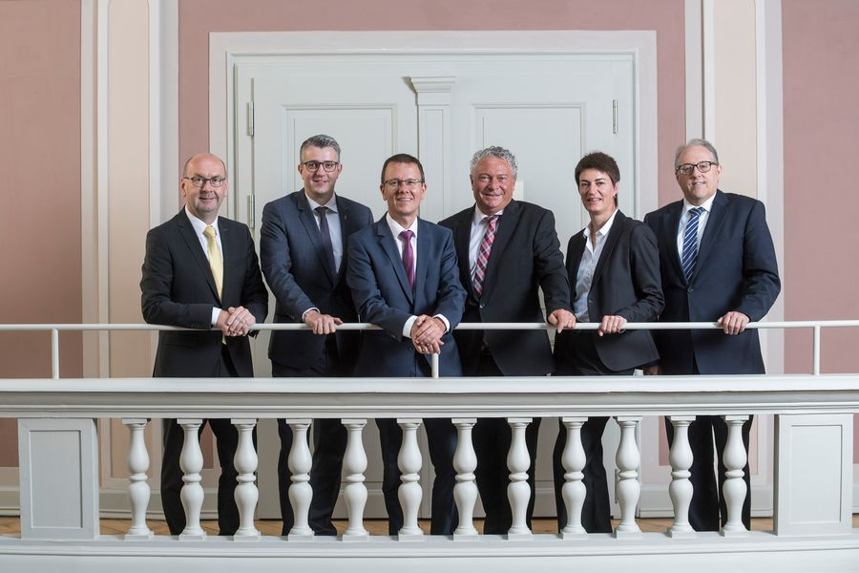

Aktueller Regierungsrat mit Ratsschreiber
Current Government council with Secretary of the Council

Kaspar Becker, Benjamin Mühlemann, Rolf Widmer, Andrea Bettiga, Marianne Lienhard, Hansjörg Dürst

Glarus Genealogy Records compiled by Johann Jakob Kubly-Müller, Reference refers to the Parish and the Family Number

